宪法精神进万家

——长陇苑居委老年学习点举办社区普法讲座

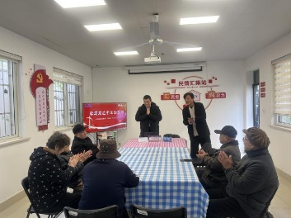为了弘扬宪法精神、增强群众宪法意识、落实依法治国理念，12月4日上午，长陇苑居委老年学习点邀请社区签约律师侯杰为小区居民做了“宪法精神进万家”社区普法讲座。

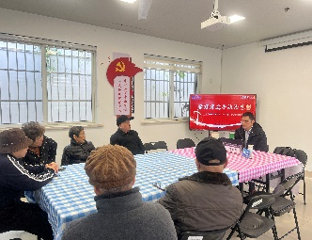候律师以案说法，用大家耳闻目睹的案例、简单易懂讲解来教会居民树立主动学法的意识，做自己的法律顾问，用法律维护自己的权益。会后侯律师还就邻里纠纷、赡养继承和婚姻家庭等热点问题向居民提供免费的咨询服务，实现了法律服务与社区居民“零距离”接触，满足了居民群众的法律需求。通过宪法宣传讲座，普及了《中华人民共和国民法典》等法律知识，使得居民了解到公民的基本权利和义务以及宪法与日常生活的关联，使得他们认识到法律与每个人的生活都息息相关，促进了社区和谐稳定的发展。

长陇苑居委

2024年12月4日